ISTITUTO COMPRENSIVO N. 6 DI MODENA
Via Valli, 40 - 41125 Modena – Tel. 059356140
PEO: moic84400a@istruzione.it – PEC: moic84400a@pec.istruzione.it
Sito web: www.ic6modena.edu.it
C.F.: 94186040369 - Cod. Meccanografico: MOIC84400A

*Il protocollo è indicato nel file di segnatura allegato
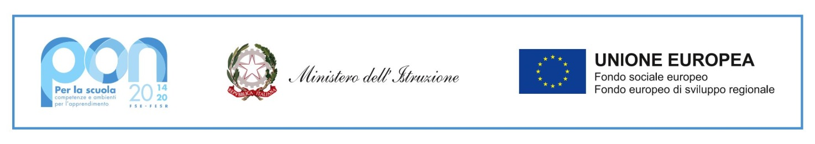

CALENDARIO ATTIVITÀ DI PEER TO PEER

Docente in formazione e prova__________________________
Sezione/classe: ________________
Classe di concorso________________________
Docente tutor:___________________________
Sezione/ classe:_________________________
Classe di concorso________________________

ATTIVITA’ | GIORNO | Dalle ore…alle ore…. | CLASSE
Progettazione (3 ore)
Osservazione docente in formazione e prova (4 ore)
Osservazione tutor (4 ore
Verifica (1 ora)

Modena, _________________________

Tutor _____________________
Docente in formazione e prova _________________________

